OSNOVNA ŠKOLA “12.DECEMBAR” SJENICA
Nastavni predmet: | Matematika
Razred: | VI
Datum realizacije: | 05.03.2026. godine
Redni broj časa | 90.
Nastavna oblast | Racionalni brojevi
Nastavna jedinica | Obrnuta proporcionalnost
Vrsta (tip) časa | Obrada
Oblici rada | Frontalni
Nastavne metode | Dijaloška, ilustrativna
Nastavna sredstva | Udžbenik, e-udžbenik, zbirka, tabla, kreda (flomasteri)
Cilj | Upoznavanje učenika sa obrnutom proporcionalnošću veličina
Ishodi | Učenik će biti u stanju da:  - prepozna obrnuto proporcionalne veličine.
Obrazovni standardi | MA.2.2.4.
Aktivnosti nastavnika | Nastavnik upoznaje učenike sa novim sadržajima koji se tiču obrnute proporcionalnosti, trudeći se da učenici budu što više uključeni u rad, postavlja im adekvatna pitanja, koristi odgovarajuće primere, koristi njihovu intuiciju i iskustva kako bi učenici usvojili odgovarajuće pojmove i osobine.
Aktivnosti učenika | Učenici učestvuju u radu, potpomognuti od strane nastavnika, daju promišljene odgovore na postavljena pitanja i rešavaju zadatke.
Međupredmetne kompetencije | Učenik razvija:  - kompetencije za celoživotno učenje;  - komunikaciju.
Ključni pojmovi | Obrnuta proporcionalnost
Literatura za nastavnike | - Ikodinović, N., Dimitrijević, S., Matematika 6, udžbenik za šesti razred osnovne škole, Beograd: Izdavačka kuća „Klett”, 2019.  - Popović, B., Stanić, M., Milojević, S., Vulović, N., Matematika 6, zbirka zadataka sa rešenjima za šesti razred osnovne škole, Beograd: Izdavačka kuća „Klett”, 2019.  - Dimitrijević, S., Ikodinović, N., Milenković, A., Matematika 6, priručnik za nastavnike za šesti razred osnovne škole, Beograd: Izdavačka kuća  „Klett”, 2019.







 | - Vajukić, M., Pavlićević, R., Znam za više – Matematika 6, Beograd: Izdavačka kuća „Klett”, 2010.
Literatura za učenike | - Ikodinović, N., Dimitrijević, S., Matematika 6, udžbenik za šesti razred osnovne škole, Beograd: Izdavačka kuća „Klett”, 2019.  - Popović, B., Stanić, M., Milojević, S., Vulović, N., Matematika 6, zbirka zadataka sa rešenjima za šesti razred osnovne škole, Beograd: Izdavačka kuća „Klett”, 2019.  - Vajukić, M., Pavlićević, R., Znam za više – Matematika 6, Beograd: Izdavačka kuća „Klett”, 2010.
Korelacija | Obrnuta proporcionalnost se naslanja na razmeru koju su učenici usvojili u V razredu, a ima primenu u raznim oblastima.


Prikaz multimedijalnih
sadržaja nastavne jedinice

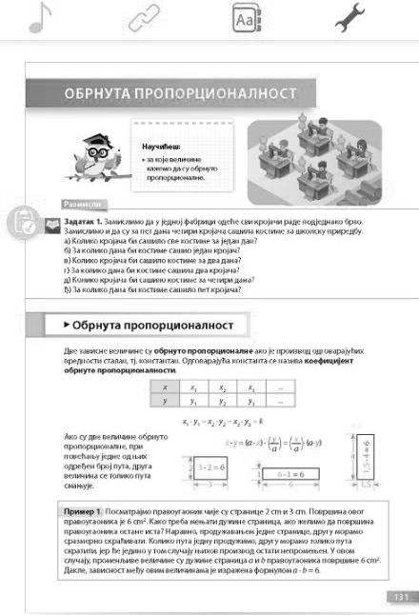
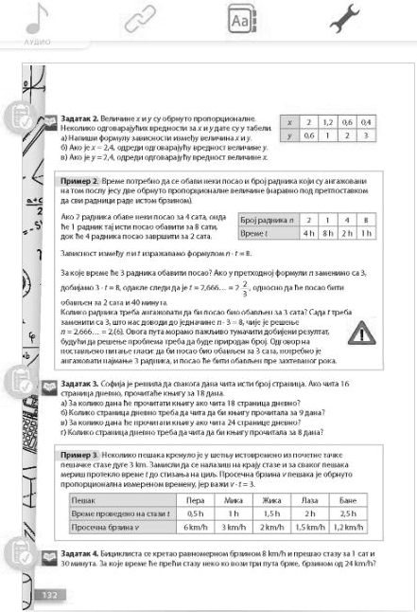

MOGUĆI TOK ČASA

Uvodni deo časa (10 minuta)
U uvodnom delu časa obnavljamo sa učenicima direktnu proporcionalnost. Potom učenici rešavaju motivacioni zadatak (1. zadatak iz udžbenika), na osnovu kojeg bi trebalo da uvide da veličine koje očigledno jesu proporcionalne ne moraju biti uvek direktno proporcionalne. Rešavamo zadatak postupno, rešavajući sve zahteve, i očekujemo da učenici uoče da se povećavanjem jedne veličine druga smanjuje isti broj puta i obratno.






Glavni deo časa (30 minuta)

 | Upućujemo učenike da je u mnogim situacijama proizvod odgovarajućih vred- nosti dve zavisne veličine konstantan i da za takve veličine kažemo da su obrnuto proporcionalne. To ilustrujemo obradom 1. primera, u kome o- brnutu proporcionalnost povezujemo sa pojmom površine, odnosno sa tim da su stranice pravougaonika zadate površine obrnuto proporcionalne. Nakon kraće diskusije zaključujemo da su dve veličine obrnuto propor- cionalne ukoliko se povećavanjem jedne srazmerno smanjuje druga, odnosno smanjivanjem jedne srazmerno povećava druga veličina.  Naglašavamo da se konstantan proizvod dve obrnuto proporcionalne veli- čine naziva koeficijent obrnute proporcionalnosti. Ako je k koeficijent obrnute proporcionalnosti između dve promenljive veličine x i y, onda su one povezane formulom x ∙ y = k.  Učenici potom rešavaju 2. zadatak, u sklopu koga je neophodno da odrede koeficijent obrnute proporcionalnosti dve veličine, pa da na osnovu zadate vrednosti jedne veličine odrede vrednost druge veličine. Pre- lazimo potom na 2. primer, gde obrnutu proporcionalnost dve veličine ilustrujemo na uobičajenom primeru – broj radnika koji rade neki posao istim tempom i vreme za koje radnici taj posao mogu završiti. U sklopu tog primera obrađujemo i slučaj kada rešenje zadatka nije prirodan broj, a prirodno je da bude iz skupa N (npr. broj ljudi). U tom slučaju dodatno sa učenicima diskutujemo kako se dobijeno rešenje može interpretirati. Nakon toga se podsećamo da smo direktnu proporcionalnost imali kod fizičkih veličina, pa pitamo učenike da li mogu da navedu neki primer iz fizike, recimo, gde su veličine obrnuto proporcionalne. Očekujemo odgovore poput: ravnomerna brzina i vreme za konstantan put, gustina i zapremina tela za konstantnu masu itd. U slučaju da ne dobijemo odgovore od učenika, mi ih upućujemo na te primere.  Ukoliko ostane dovoljno vremena, obrađujemo i 344. zadatak iz zbirke za- dataka, na osnovu čega učenici treba da utvrde kada su dve veličine ob- rnuto proporcionalne i da nije samo dovoljno da se povećavanjem jedne druga smanjuje i obratno, već da i proizvod mora biti konstantan.
 | Učenici proveravaju rešenja 1. i 2. zadatka u e-udžbeniku.

MOGUĆI TOK ČASA
Završni deo časa (5 minuta)
U završnom delu časa još jednom ponavljamo kada su dve veličine obrnuto propor- cionalne. Tražimo od učenika da nam navedu primere obrnuto proporcionalnih ve- ličina, po mogućstvu različite od primera obrađenih na času. Otklanjamo eventual- ne nejasnoće sa časa i zadajemo učenicima domaći zadatak.

Domaći zadatak
Zbirka: zadaci 342, 343 i 346.

Izgled table

Tablu koristimo racionalno, trudimo se da bude pregledna, crtamo ilustracije pri- likom upoznavanja učenika sa pojmom obrnute proporcionalnosti veličina, ispi- sujemo rešenja primera i zadataka.
Obrnuta proporcionalnost
x1 · y1 = x2 · y2 = x3 · y3 = k
x ∙ y = (a ∙ x) ∙ ( y ) = ( x )∙ (a∙ y)
a
a

2 | 3 ∙ 2 = 6
 | 3

1 | 6 ∙ 1 = 6
 | 6

4 | 1,5 ∙ 4 = 6
 | 1,5

Način praćenja učeničkih postignuća

(Samo)evaluacija časa

